Beispielbericht zur Lernkulturanalyse
für Livo Mergen
Inhaltsverzeichnis

Einführung
Eine wirksame Lernkultur ist ein zentraler Faktor für lernbezogenes Verhalten in Organisationen. Sie fördert Kompetenzen wie Selbstreflexion, Flexibilität, Neugier und Offenheit - Fähigkeiten, die Mitarbeitende dabei unterstützen, sich in einer dynamischen und schwer vorhersehbaren Arbeitswelt (VUCA) erfolgreich zu orientieren. Organisationen mit einer ausgeprägten Lernkultur können Veränderungen schneller adaptieren, Innovationen vorantreiben und ihre Attraktivität für qualifizierte Fachkräfte steigern.
Dieser Bericht bietet eine detaillierte Übersicht über die in dieser Organisation wahrgenommene Lernkultur. Die Ergebnisse basieren auf den Rückmeldungen der Personen, die an der Befragung teilgenommen haben. Die dargestellten Werte spiegeln somit aggregierten Ergebnisse aus den Wahrnehmungen und Perspektiven unterschiedlicher Menschen wider und stellen keine verallgemeinerbare Wahrheit dar. Sie gewinnen erst an Bedeutung, indem sie mit dem organisationsspezifischen Wissen und den Erfahrungen vor Ort verknüpft werden. Nichtsdestotrotz kann diese Analyse hilfreich sein, um ein Bild von der Lernkultur in diesem Unternehmen zu erhalten, aus welchem mögliche Handlungsschritte hin zu einer Optimierung der Lernkultur abgeleitet werden können.
Die Befragten
Es haben zehn Personen an der Befragung teilgenommen. Darunter waren vier Mitarbeitende und sechs Führungskräfte.

Benchmark ⛛
Ergänzend zu den organisationsinternen Rückmeldungen werden Vergleichsdaten aus einer umfassenden Benchmark-Erhebung herangezogen. Diese umfasst die Antworten von 1996 Personen aus 117 unterschiedlicher Branchen und Grössen, die im Rahmen einer Weiterbildung ebenfalls eine Lernkulturanalyse durchgeführt haben. Die Benchmark dient als Orientierungspunkt, um die Ergebnisse in einen vergleichbaren Kontext einzuordnen.
Weiterführende Auswertungen der Benchmark-Daten, u.a. nach Branche und Unternehmensgrösse, finden sich in: Gabathuler, J., Gomes, F., IAP Studie 2026: «Lernkultur in Schweizer Unternehmen – Wie Organisationen durch Lernen ihre Zukunft sichern».

Die Resultate werden überwiegend grafisch dargestellt. Zu Beginn bietet eine Übersichtsgrafik einen kompakten Einblick in die zentralen Bereiche der Lernkultur. Anschliessend folgen detaillierte Darstellungen zu den einzelnen Fragen, aus denen die Bereichsergebnisse abgeleitet werden. Zusätzlich sind alle Werte in einer tabellarischen Heatmap zusammengefasst. Am Ende des Berichts finden sich die originalen Antworten auf die offene Frage: «Welche Massnahmen zur Optimierung der Lernkultur in deinem Team würdest du als erstes umsetzen?»
Der vorliegende Bericht wird ausschliesslich der:dem obengenannten Teilnehmenden dieser Weiterbildung sowie dem zuständigen ZHAW-Dozenten zur Verfügung gestellt. Eine Weitergabe der Daten und Ergebnisse an Dritte erfolgt nicht.
Wir wünschen sinnvolle Einsichten und Spass bei der Lektüre
Ihr Weiterbildungsleiter Jürg Gabathuler sowie Lisa Vogel und Benjamin Fretwurst von Livo mergen

Grafik für die Zusammenfassung der Skalen
In der untenstehenden Grafik sind die Mittelwerte (also Durchschnitte) der neun Themenbereiche (Skalen) aus der Befragung aufgeschlüsselt nach den Rollengruppen, die an der Befragung teilgenommen haben (Mitarbeitende und Führungskräfte) dargestellt.
Die Linie «Gesamt» gibt an, wie die Personen, welche an der Lernkulturanalyse teilgenommen haben, die jeweiligen neun Skalen im Durchschnitt bewertet haben. Die Linie «Führungskräfte» zeigt die Mittelwerte der Führungskräfte für jede Skala. Die Linie «Mitarbeitende» zeigt für jede der Skalen die Mittelwerte der Befragten, welche in der Befragung die Rolle «Mitarbeiter:in» ausgewählt haben.
Die gestrichelte graue Linie zeigt die Benchmark-Werte pro Themenbereich, also wie im Durchschnitt geantwortet wurde. In diese Benchmark-Linie gingen die Antworten von sowohl Mitarbeitenden als auch Führungskräften ein. Beim Vergleich der organisationsinternen Ergebnisse mit der Benchmark ist es hilfreich, auch die Mitte der verwendeten Skala zu berücksichtigen. Liegen die Werte zwar unterhalb der Benchmark, aber weiterhin über dem Skalenmittelwert von 3, kann dies dennoch als positives Ergebnis interpretiert werden.
Die Werte von 1-5 entsprechen hier der Antwortskala des Online-Fragebogens:
1 = «Trifft überhaupt nicht zu»
2 = «Trifft wenig zu»
3 = «Trifft eher zu»
4 = «Trifft weitgehend zu»
5 = «Trifft völlig zu»
Insgesamt wurde der Themenbereich «Führung als Vorbild» am besten bewertet und liegt im Durchschnitt bei 4.3 (Linie «Gesamt»). Der tiefste Durchschnitt wurde bei der Skala «Austausch von Wissen» erreicht (3.3).
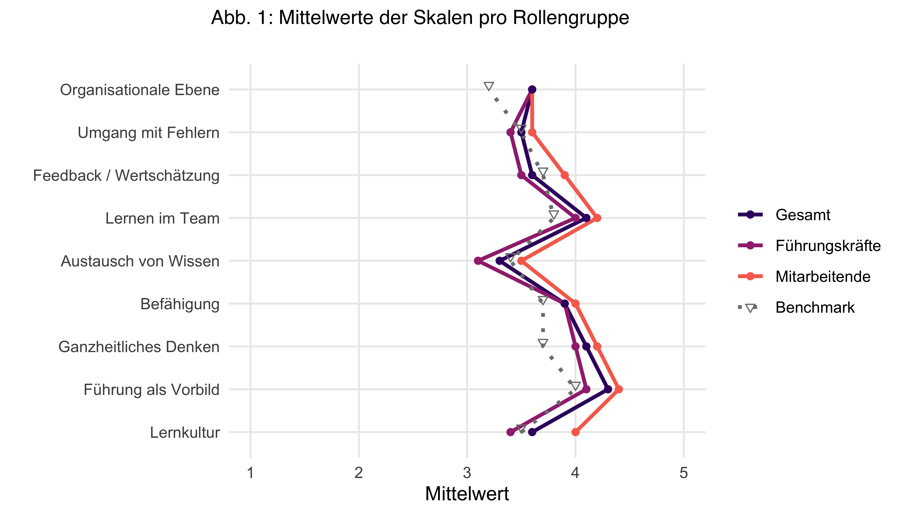

Aufschlüsselung der Antworten auf die Einzelfragen
Im Folgenden wird für jeden Themenbereich eine detaillierte Aufschlüsselung der Ergebnisse auf Ebene der einzelnen Fragen dargestellt.
Dabei ist jeweils der Mittelwert und die Standardabweichung für jede Frage über alle Personen hinweg abgebildet. Die Standardabweichung ist ein Mass für die Streuung, beziehungsweise Variabilität der Antworten um den Durchschnittswert. Je unterschiedlicher die einzelnen Befragten also auf die Fragen geantwortet haben, desto grösser ist die Standardabweichung. Je einiger sie sich aber in der Einschätzung der Lernkultur waren, desto kleiner ist sie. Haben alle dieselbe Antwort gegeben, dann gibt es natürlich null Streuung. Eine grosse Variabilität in den Antworten kann darauf hindeuten, dass die Frage sehr unterschiedlich verstanden wurde. Eine andere möglich Erklärung wäre, dass die Frage ähnlich verstanden wurde, die Meinungen der Befragten aber sehr unterschiedlich sind. Für den Fall, dass die Standardabweichung für eine Frage sehr gross ist, aber die Anzahl der Personen klein, welche auf die Frage geantwortet haben, dann kann das ein Indikator dafür sein, dass eine Einzelfrage für ein Unternehmen nicht beantwortbar ist.
In der Abbildung stehen die senkrechten Striche jeweils für die Mittelwerte und die horizontalen Striche kennzeichnen die Standardabweichung. Die einzelnen Punkte stehen für die Antworten der einzelnen Personen, aus denen sich Mittelwert und Standardabweichung ergeben. Die Benchmark-Werte sind in dieser Grafik als kleine Pointer ⛛ gekennzeichnet. Beim Vergleich der organisationsinternen Ergebnisse mit der Benchmark ist es hilfreich, auch die Mitte der verwendeten Skala zu berücksichtigen. Liegen die Werte zwar unterhalb der Benchmark, aber weiterhin über dem Skalenmittelwert von 3, kann dies dennoch als positives Ergebnis interpretiert werden.
Für eine bessere Lesbarkeit stehen die Mittelwerte und Standardabweichungen für die einzelnen Fragen jeweils zusätzlich rechts neben der Abbildung. Wichtig zu beachten ist, dass sich diese Grafiken aus den gleichen Antworten ergeben haben, wie die aggregierte Darstellung oben (Grafik für die Zusammenfassung der Skalen) über alle Fragen der einzelnen Bereiche hinweg. Es handelt sich lediglich um eine differenziertere Aufschlüsselung auf der Ebene der Einzelfragen statt auf Bereichsebene. Da sich die Bereiche aus den Einzelfragen ergeben, handelt es sich grundsätzlich um dieselbe Information.
Die Antwortskala ist wiederum identisch mit der aus der Online-Befragung:
1 = «Trifft überhaupt nicht zu»
2 = «Trifft wenig zu»
3 = «Trifft eher zu»
4 = «Trifft weitgehend zu»
5 = «Trifft völlig zu»

Organisationale Ebene
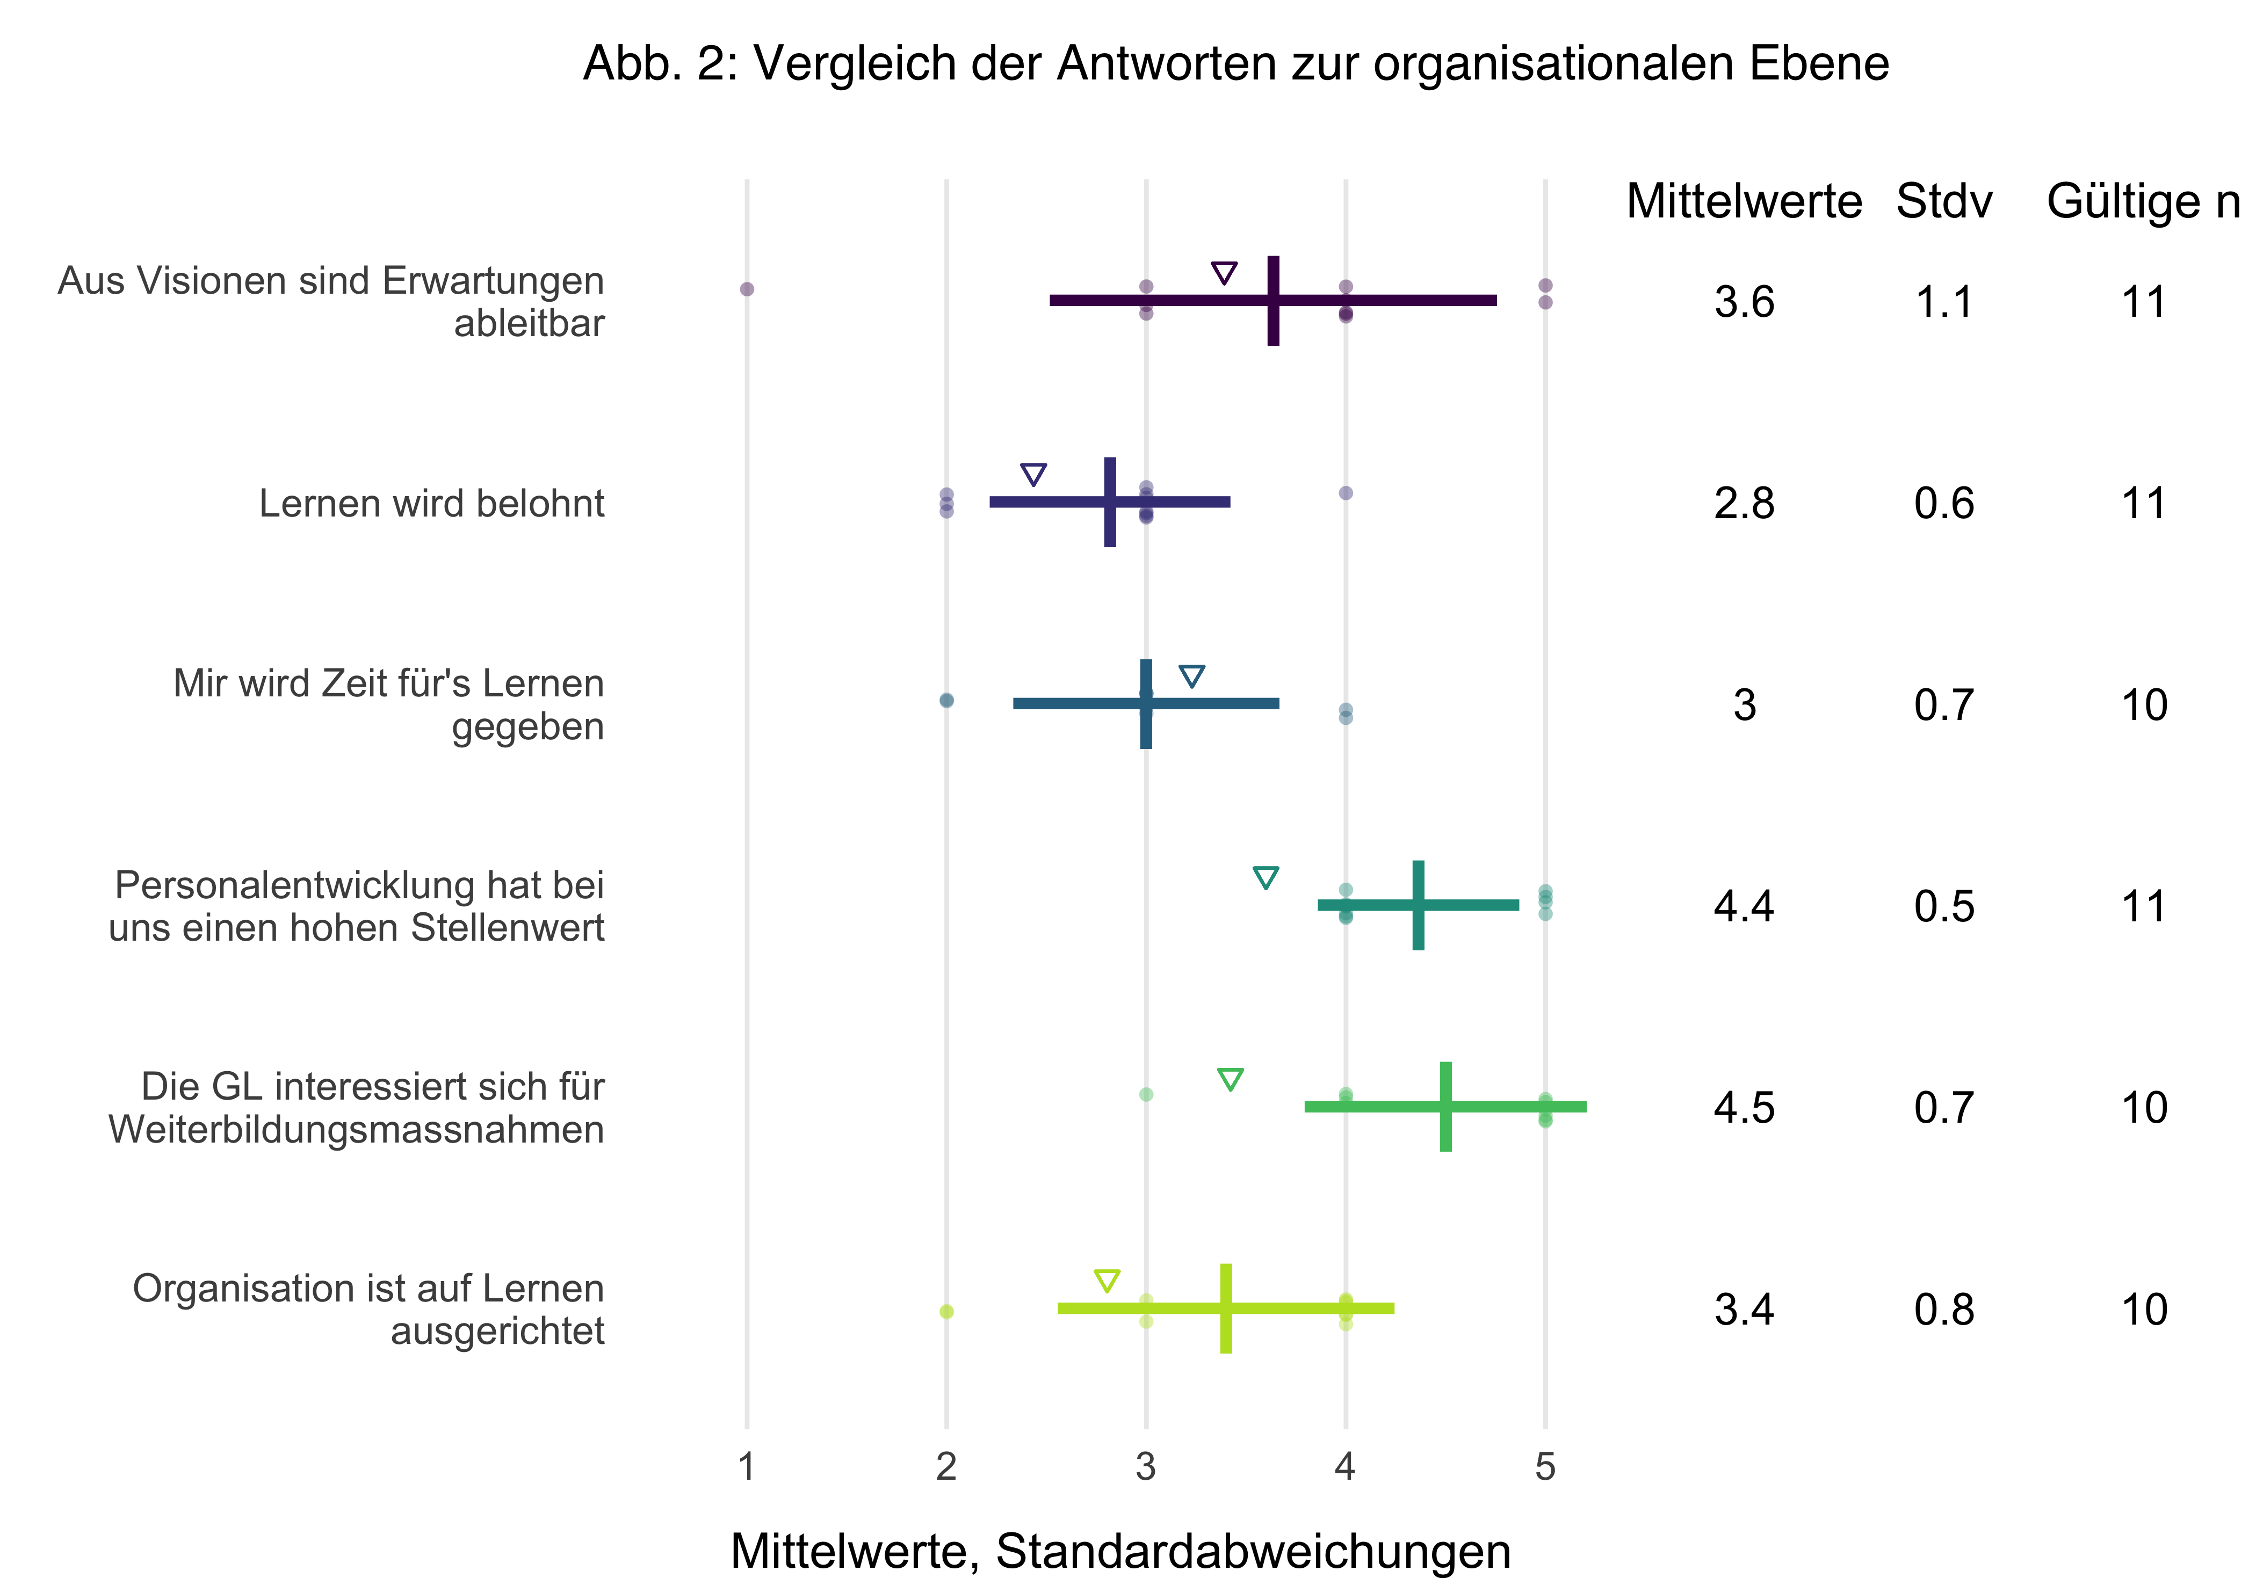

Umgang mit Fehlern
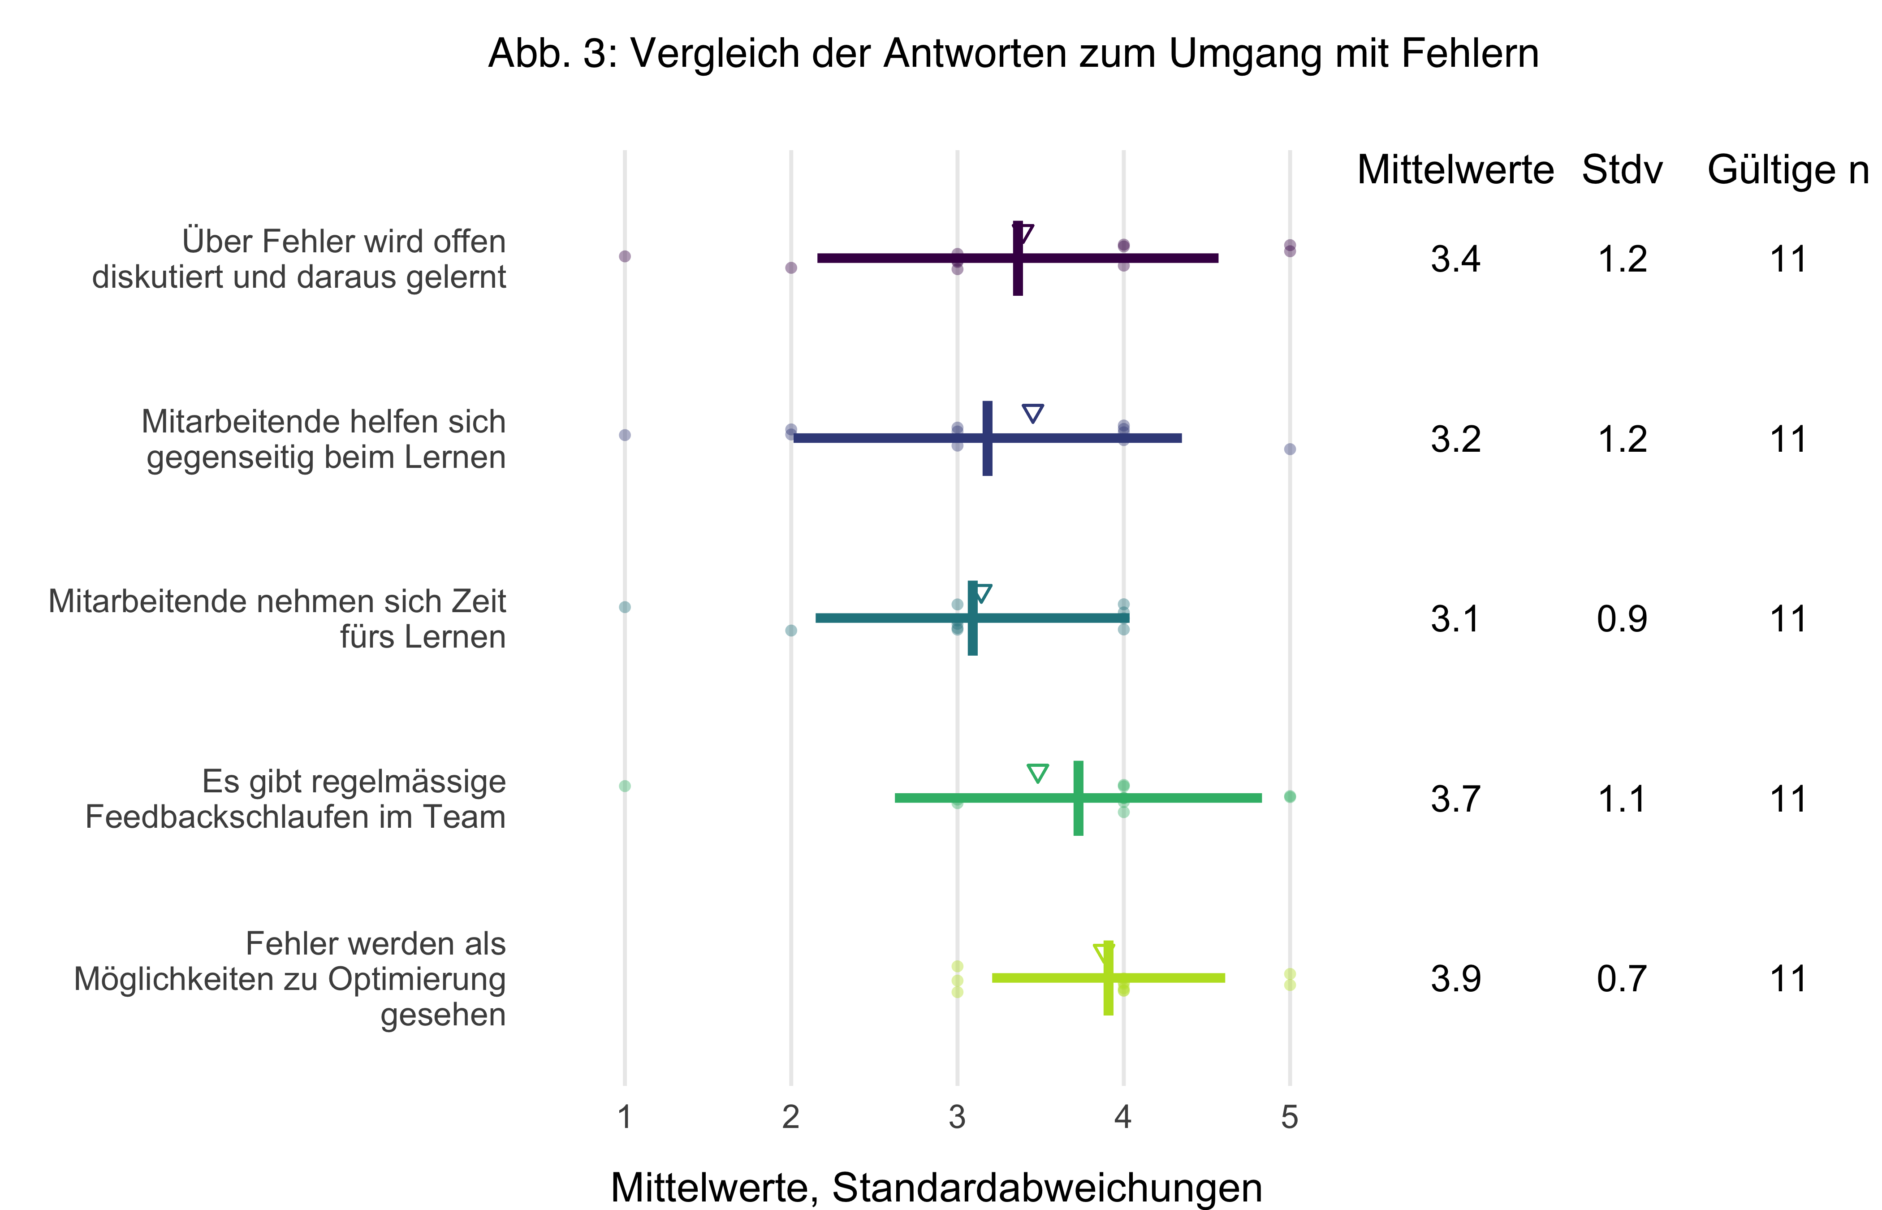

Feedback / Wertschätzung
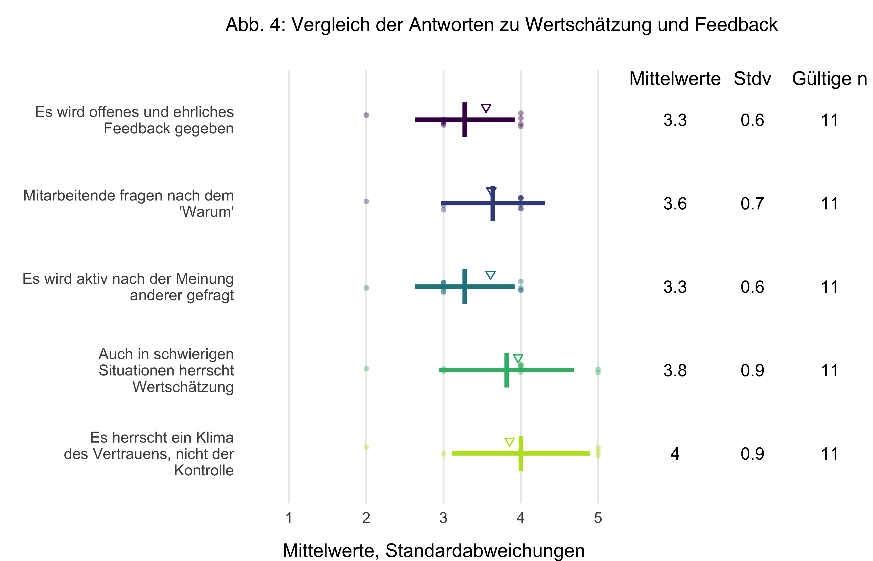

Lernen im Team
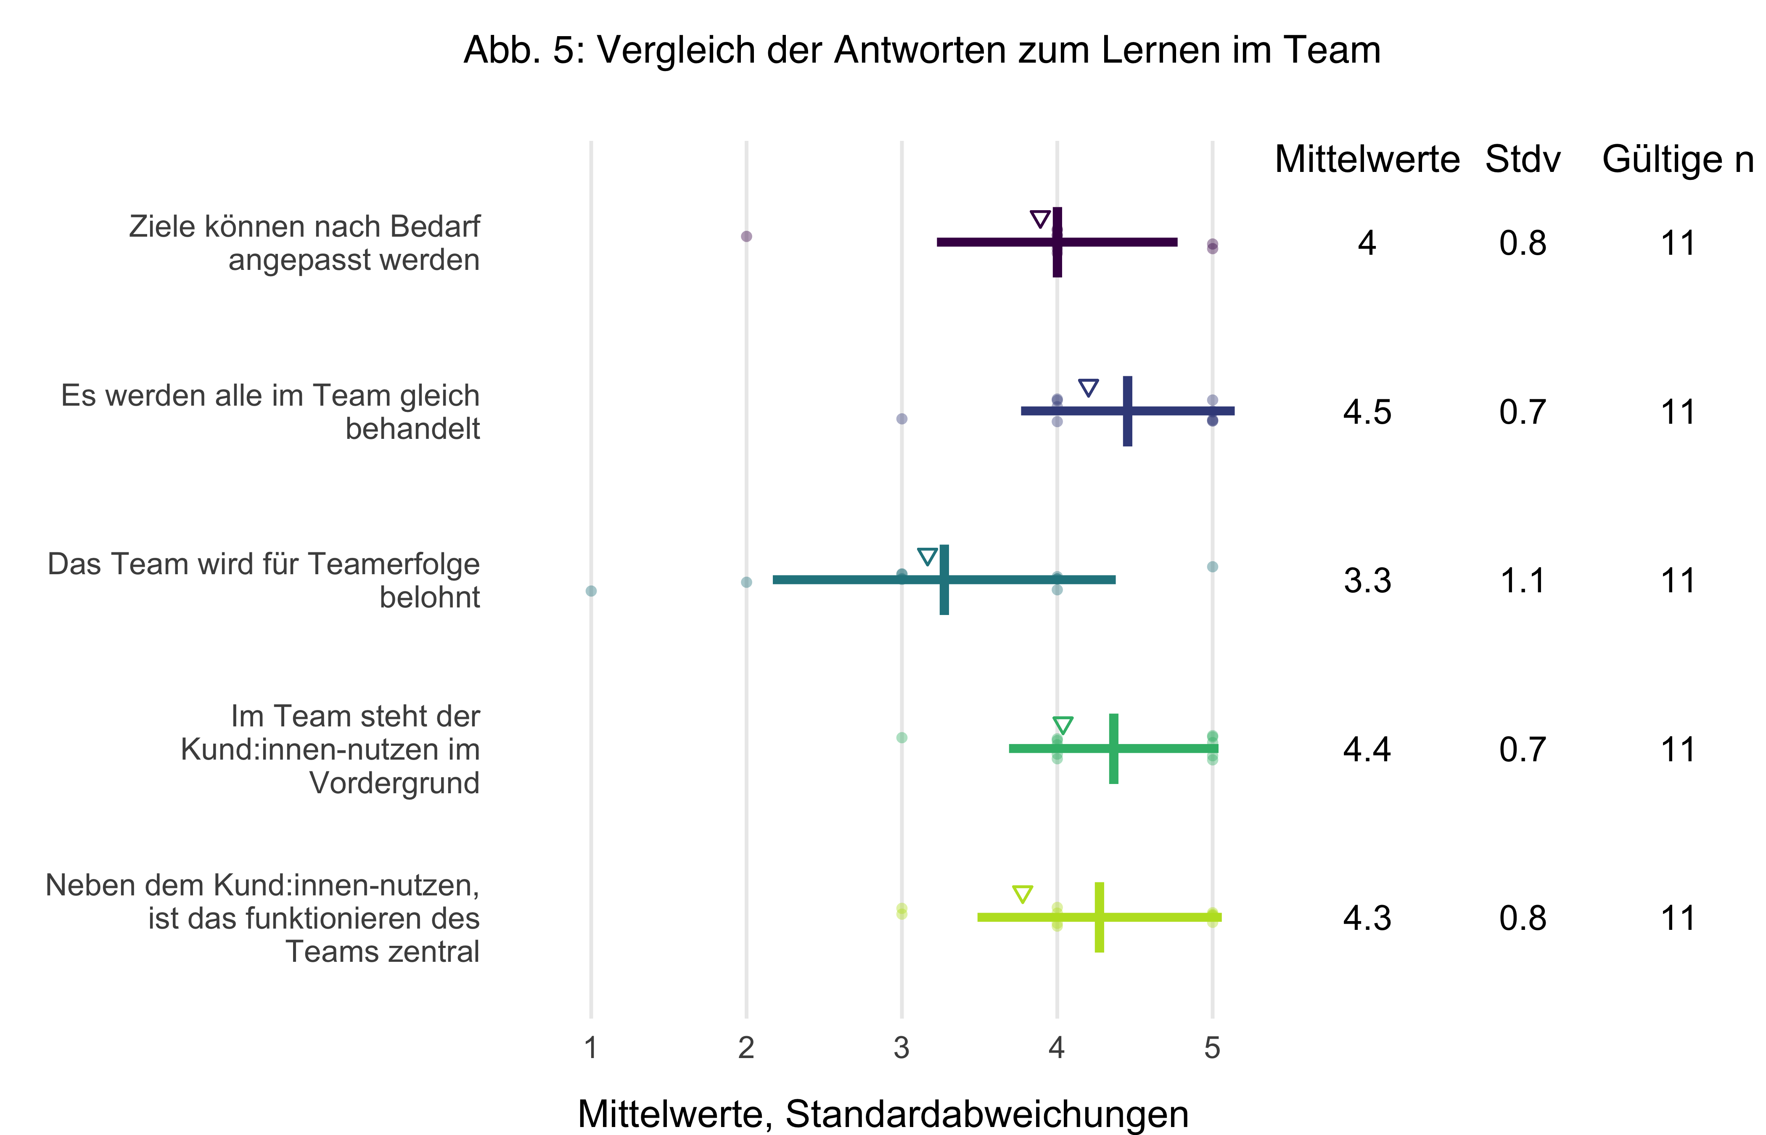

Austausch von Wissen
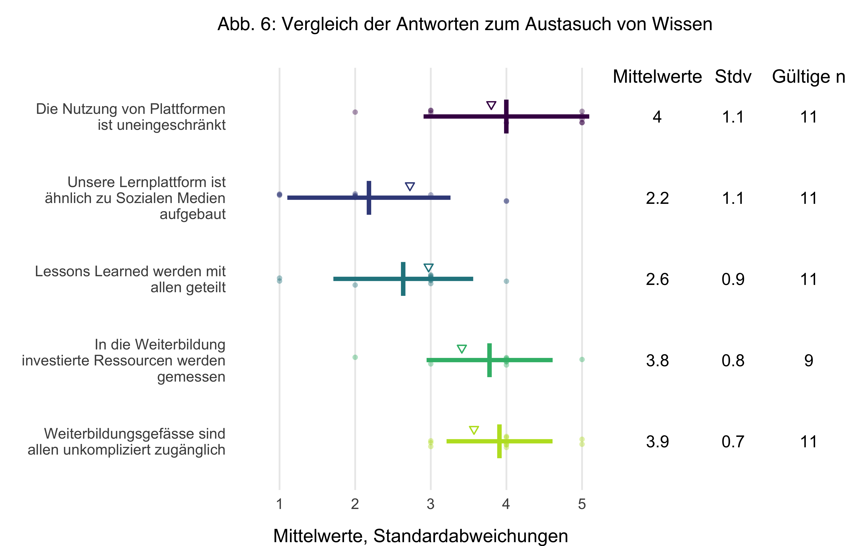

Befähigung
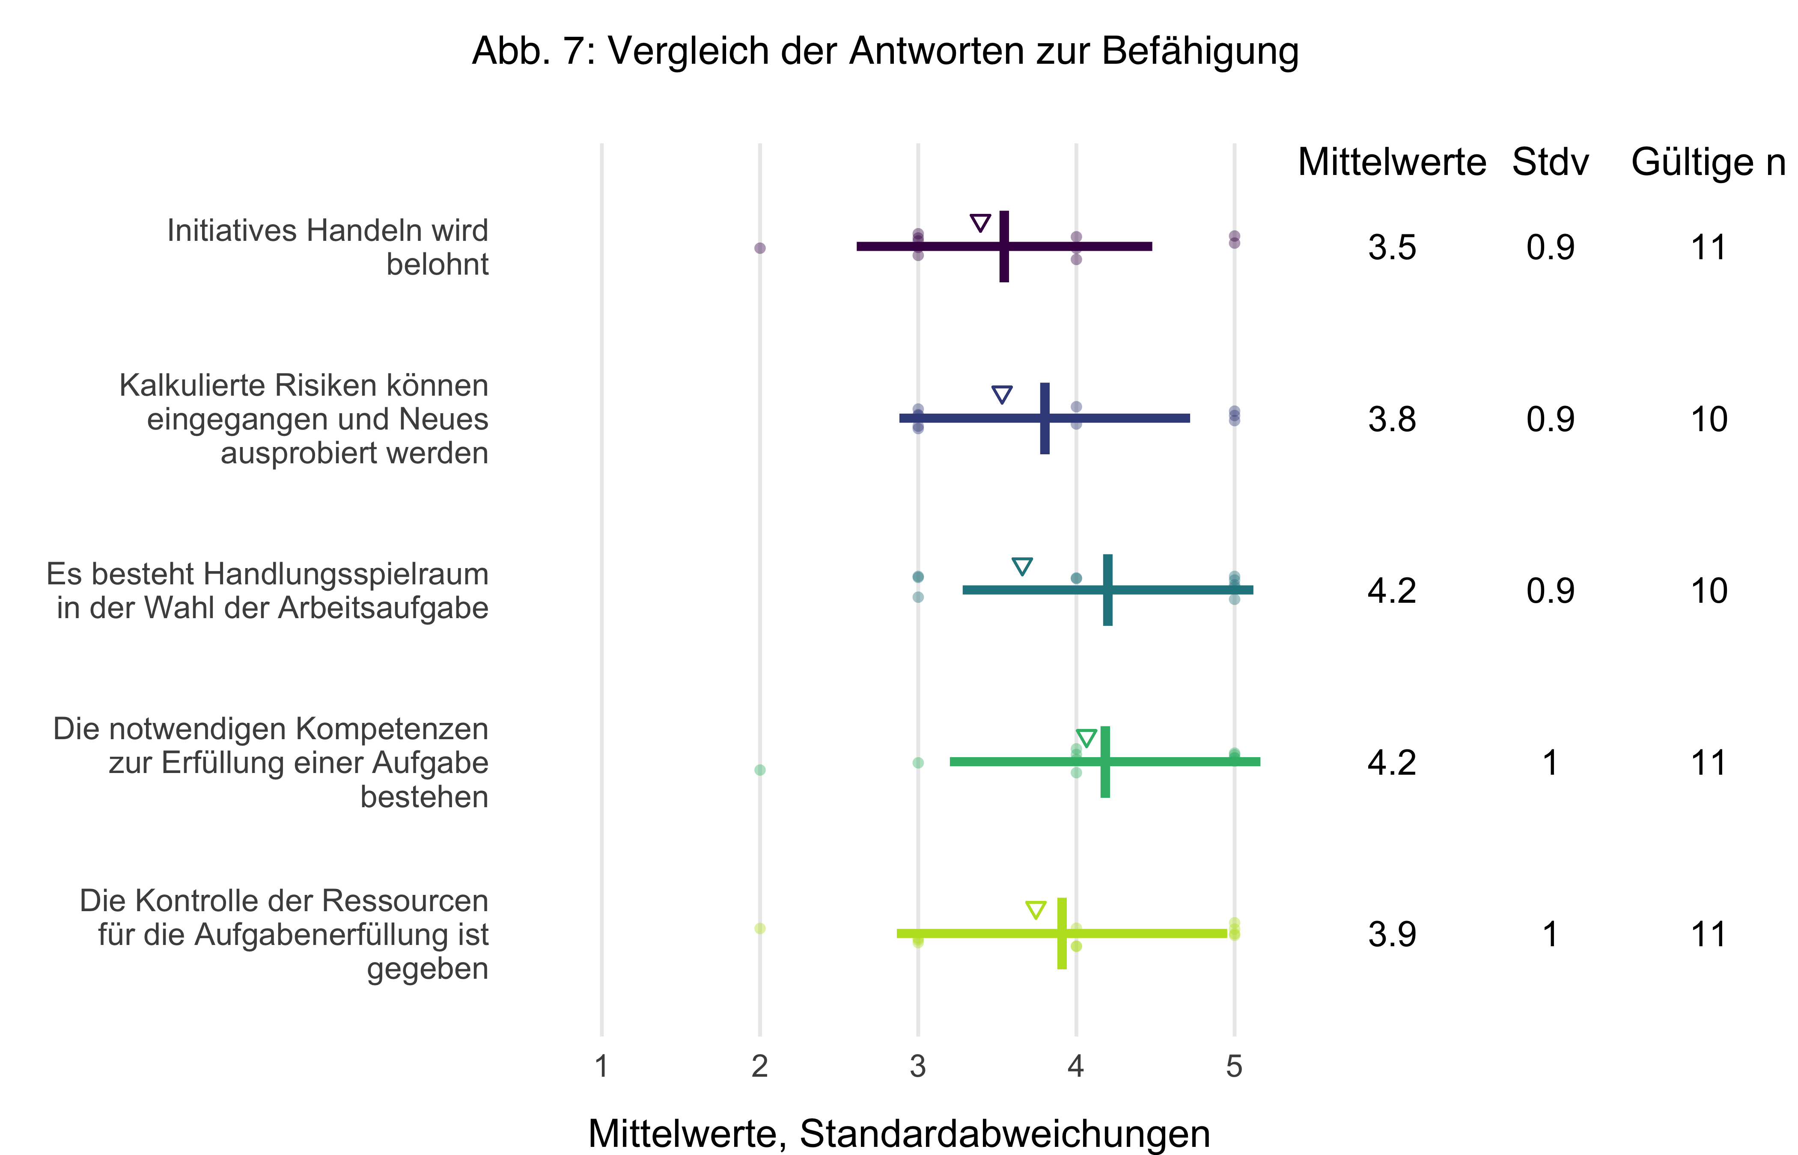

Ganzheitliches Denken
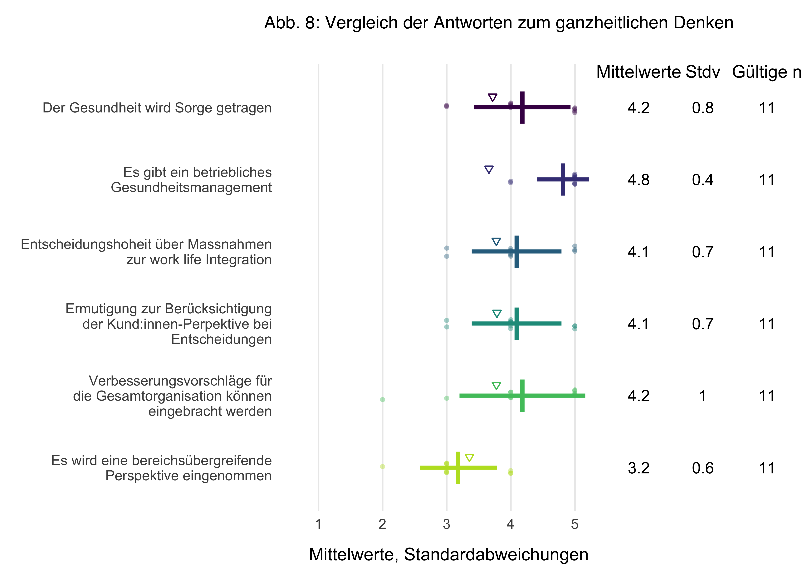

Führung als Vorbild
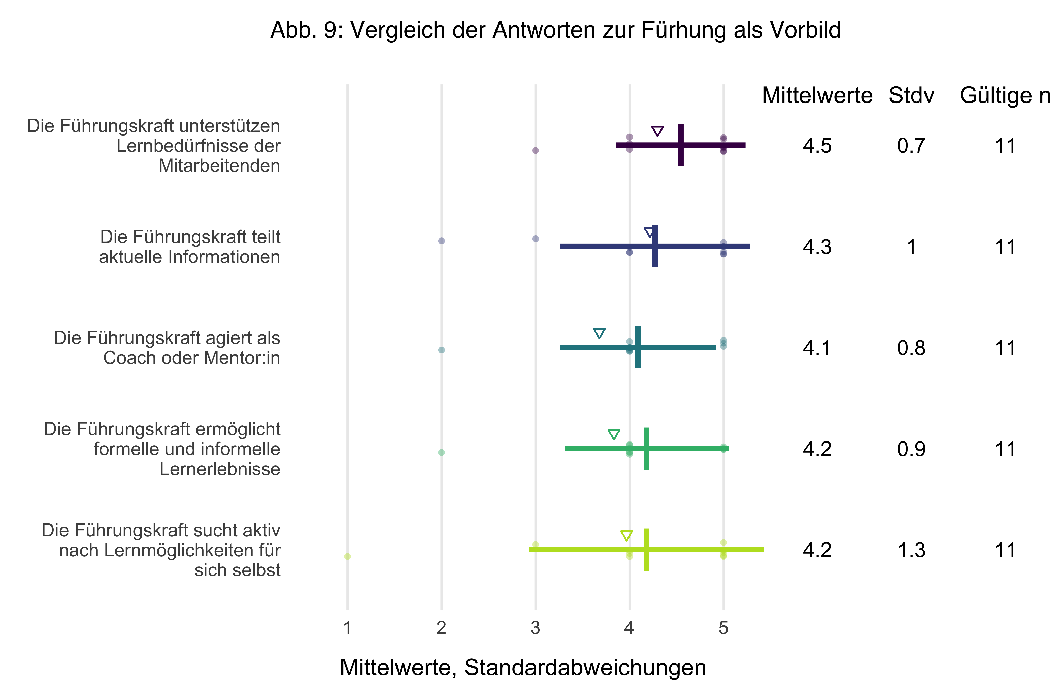

Lernkultur allgemein
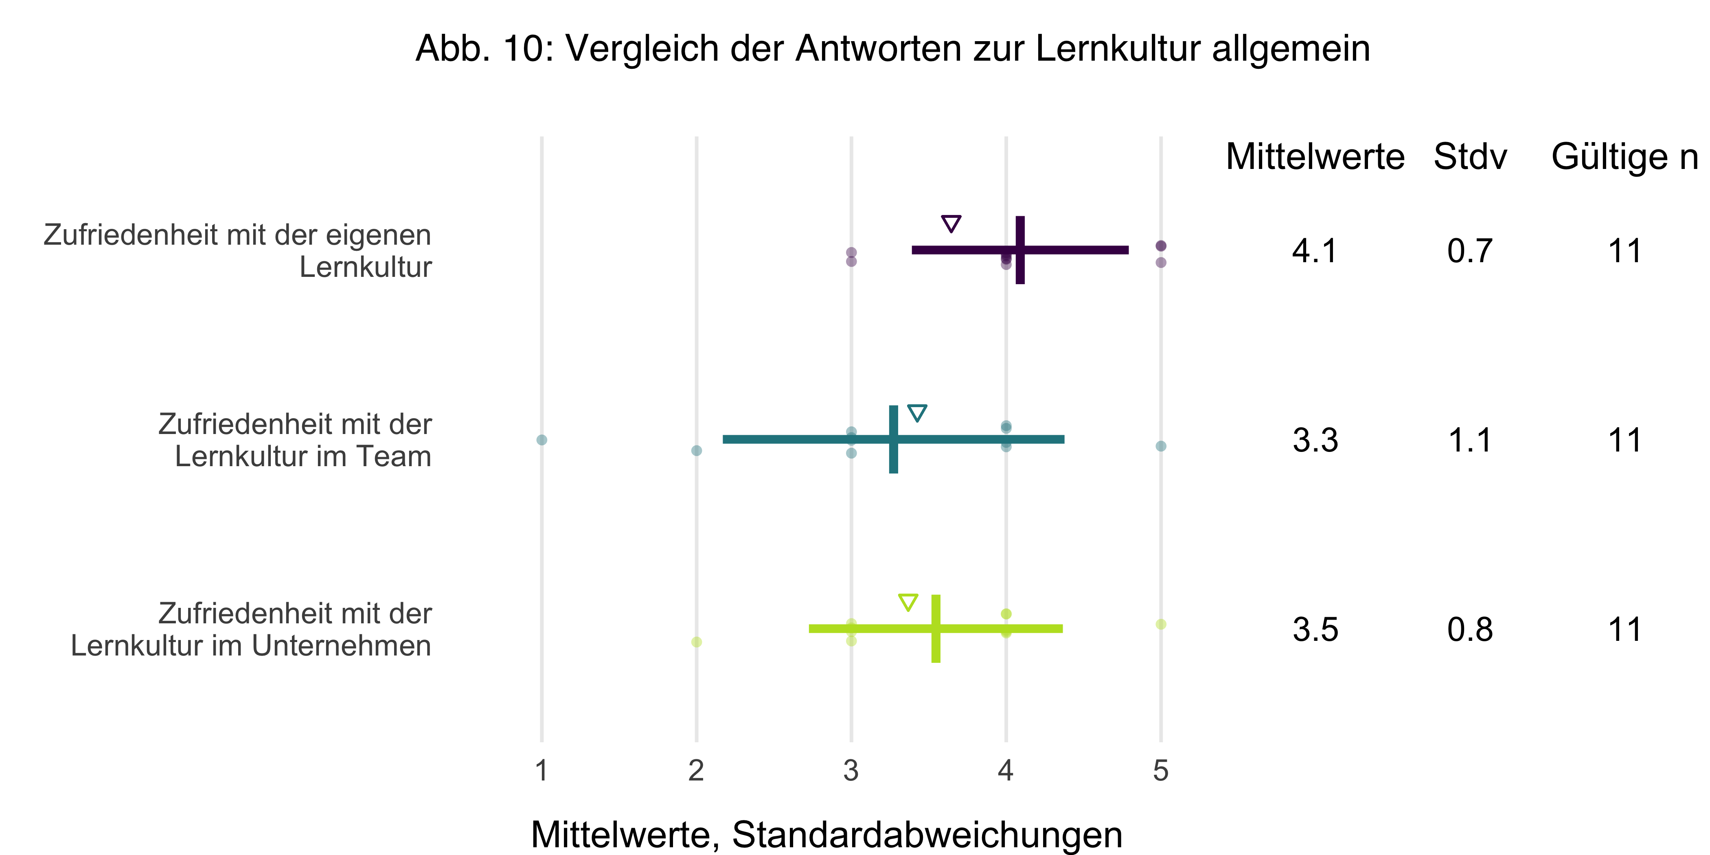

Tabellen

Gesamtübersicht mit Heatmap
Diese Tabelle soll als Gesamtübersicht über die Antworten zu jedem Bereich und jeder Einzelfrage sowohl nach Rollengruppe, als auch über alle Befragten und die Benchmark (BM) hinweg dienen. In den Zeilen stehen jeweils die Mittelwerte je Frage für die entsprechenden Rollengruppe. Ausserdem gibt es eine Spalte «Gesamt», in der die Mittelwerte pro Einzelfrage über alle Befragten hinweg aufgeführt ist.
Die Werte in den Klammern dahinter sind jeweils die Standardabweichung, also wiederum eine Kenngrösse für die Unterschiedlichkeit der Antworten. Je grösser diese Zahl, desto unterschiedlicher waren die Einschätzungen der Befragten im Bezug auf die jeweilige Einzelfrage.
In der Spalte «BM» sind die Werte aus der Benchmark-Erhebung für jede Frage und jeden Bereich dargestellt. In der Zeile «n» ganz rechts ist ausserdem angegeben, wie viele Personen insgesamt auf die jeweilige Frage geantwortet haben.
Die Einfärbung der Zellen, also die Heatmap, soll dazu dienen, sich schneller einen Überblick über die Bewertungen der einzelnen Fragen und Bereiche, sowie über die Lernkultur insgesamt machen zu können. Je heller ein Feld ist, desto tiefer ist der dort abgebildete Mittelwert und umso weniger zutreffend wurde somit die jeweilige Aussage bewertet. Die dunkleren Felder entsprechen umgekehrt höheren Werten und zeigen an, dass die Einzelaspekte der Lernkultur hier als eher zutreffend betrachtet wurden. Die unterschiedliche Schriftfarbe in den Feldern (Weiss / Schwarz) dient primär der besseren Lesbarkeit in Abhängigkeit vom Hintergrund (da alles unter 3 weiss ist und alles über 3 schwarz, wird noch angezeigt, ob die Werte über dem Mittel der Skala von 1-5 liegen oder darunter). Die fett gesetzten Zeilen sind jeweils die Gesamtmittel je Fragenbereich.
Die Antwortskala ist wiederum identisch mit der aus der Online-Befragung:
1 = «Trifft überhaupt nicht zu»
2 = «Trifft wenig zu»
3 = «Trifft eher zu»
4 = «Trifft weitgehend zu»
5 = «Trifft völlig zu»
Fragen | Mitarbeitende | Führungskräfte | Gesamt | BM | n
Organisationale Ebene | 3.6 (0.3) | 3.6 (0.6) | 3.6 (0.5) | 3.2 | 11
Aus Visionen sind Erwartungen ableitbar | 3.8 (1.0) | 3.6 (1.3) | 3.6 (1.1) | 3.4 | 11
Lernen wird belohnt | 3.0 (0.0) | 2.7 (0.8) | 2.8 (0.6) | 2.4 | 11
Mir wird Zeit für's Lernen gegeben | 3.0 (0.0) | 3.0 (0.9) | 3.0 (0.7) | 3.2 | 10
Personalentwicklung hat bei uns einen hohen Stellenwert | 4.2 (0.5) | 4.4 (0.5) | 4.4 (0.5) | 3.6 | 11
Die GL interessiert sich für Weiterbildungsmassnahmen | 5.0 (0.0) | 4.3 (0.8) | 4.5 (0.7) | 3.4 | 10
Organisation ist auf Lernen ausgerichtet | 3.0 (0.8) | 3.7 (0.8) | 3.4 (0.8) | 2.8 | 10
Umgang mit Fehlern | 3.6 (0.4) | 3.4 (1.0) | 3.5 (0.9) | 3.5 | 11
Über Fehler wird offen diskutiert und daraus gelernt | 3.8 (1.0) | 3.1 (1.3) | 3.4 (1.2) | 3.4 | 11
Mitarbeitende helfen sich gegenseitig beim Lernen | 3.0 (0.8) | 3.3 (1.4) | 3.2 (1.2) | 3.5 | 11
Mitarbeitende nehmen sich Zeit fürs Lernen | 3.0 (0.8) | 3.1 (1.1) | 3.1 (0.9) | 3.1 | 11
Es gibt regelmässige Feedbackschlaufen im Team | 4.0 (0.8) | 3.6 (1.3) | 3.7 (1.1) | 3.5 | 11
Fehler werden als Möglichkeiten zu Optimierung gesehen | 4.2 (0.5) | 3.7 (0.8) | 3.9 (0.7) | 3.9 | 11
Feedback / Wertschätzung | 3.9 (0.4) | 3.5 (0.8) | 3.6 (0.7) | 3.7 | 11
Es wird offenes und ehrliches Feedback gegeben | 3.2 (0.5) | 3.3 (0.8) | 3.3 (0.6) | 3.6 | 11
Mitarbeitende fragen nach dem 'Warum' | 4.0 (0.0) | 3.4 (0.8) | 3.6 (0.7) | 3.6 | 11
Es wird aktiv nach der Meinung anderer gefragt | 3.5 (0.6) | 3.1 (0.7) | 3.3 (0.6) | 3.6 | 11
Auch in schwierigen Situationen herrscht Wertschätzung | 4.0 (0.8) | 3.7 (1.0) | 3.8 (0.9) | 4 | 11
Es herrscht ein Klima des Vertrauens, nicht der Kontrolle | 4.5 (0.6) | 3.7 (1.0) | 4.0 (0.9) | 3.9 | 11
Lernen im Team | 4.2 (0.5) | 4.0 (0.8) | 4.1 (0.7) | 3.8 | 11
Ziele können nach Bedarf angepasst werden | 4.0 (0.0) | 4.0 (1.0) | 4.0 (0.8) | 3.9 | 11
Es werden alle im Team gleich behandelt | 4.5 (0.6) | 4.4 (0.8) | 4.5 (0.7) | 4.2 | 11
Das Team wird für Teamerfolge belohnt | 3.2 (1.0) | 3.3 (1.3) | 3.3 (1.1) | 3.2 | 11
Im Team steht der Kund:innen-nutzen im Vordergrund | 4.8 (0.5) | 4.1 (0.7) | 4.4 (0.7) | 4 | 11
Neben dem Kund:innen-nutzen, ist das funktionieren des Teams zentral | 4.5 (1.0) | 4.1 (0.7) | 4.3 (0.8) | 3.8 | 11
Austausch von Wissen | 3.5 (0.5) | 3.1 (0.5) | 3.3 (0.5) | 3.4 | 11
Die Nutzung von Plattformen ist uneingeschränkt | 4.5 (1.0) | 3.7 (1.1) | 4.0 (1.1) | 3.8 | 11
Unsere Lernplattform ist ähnlich zu Sozialen Medien aufgebaut | 2.2 (1.3) | 2.1 (1.1) | 2.2 (1.1) | 2.7 | 11
Lessons Learned werden mit allen geteilt | 3.0 (0.0) | 2.4 (1.1) | 2.6 (0.9) | 3 | 11
In die Weiterbildung investierte Ressourcen werden gemessen | 4.3 (0.6) | 3.5 (0.8) | 3.8 (0.8) | 3.4 | 9
Weiterbildungsgefässe sind allen unkompliziert zugänglich | 4.0 (0.8) | 3.9 (0.7) | 3.9 (0.7) | 3.6 | 11
Befähigung | 4.0 (0.8) | 3.9 (0.8) | 3.9 (0.8) | 3.7 | 11
Initiatives Handeln wird belohnt | 3.8 (1.0) | 3.4 (1.0) | 3.5 (0.9) | 3.4 | 11
Kalkulierte Risiken können eingegangen und Neues ausprobiert werden | 3.8 (1.0) | 3.8 (1.0) | 3.8 (0.9) | 3.5 | 10
Es besteht Handlungsspielraum in der Wahl der Arbeitsaufgabe | 4.0 (1.2) | 4.3 (0.8) | 4.2 (0.9) | 3.7 | 10
Die notwendigen Kompetenzen zur Erfüllung einer Aufgabe bestehen | 4.5 (0.6) | 4.0 (1.2) | 4.2 (1.0) | 4.1 | 11
Die Kontrolle der Ressourcen für die Aufgabenerfüllung ist gegeben | 4.2 (1.0) | 3.7 (1.1) | 3.9 (1.0) | 3.7 | 11
Ganzheitliches Denken | 4.2 (0.4) | 4.0 (0.5) | 4.1 (0.5) | 3.7 | 11
Der Gesundheit wird Sorge getragen | 4.0 (0.8) | 4.3 (0.8) | 4.2 (0.8) | 3.7 | 11
Es gibt ein betriebliches Gesundheitsmanagement | 5.0 (0.0) | 4.7 (0.5) | 4.8 (0.4) | 3.7 | 11
Entscheidungshoheit über Massnahmen zur work life Integration | 4.2 (1.0) | 4.0 (0.6) | 4.1 (0.7) | 3.8 | 11
Ermutigung zur Berücksichtigung der Kund:innen-Perpektive bei Entscheidungen | 4.5 (0.6) | 3.9 (0.7) | 4.1 (0.7) | 3.8 | 11
Verbesserungsvorschläge für die Gesamtorganisation können eingebracht werden | 4.5 (0.6) | 4.0 (1.2) | 4.2 (1.0) | 3.8 | 11
Es wird eine bereichsübergreifende Perspektive eingenommen | 3.2 (0.5) | 3.1 (0.7) | 3.2 (0.6) | 3.4 | 11
Führung als Vorbild | 4.4 (0.5) | 4.1 (1.0) | 4.3 (0.9) | 4 | 11
Die Führungskraft unterstützen Lernbedürfnisse der Mitarbeitenden | 4.5 (0.6) | 4.6 (0.8) | 4.5 (0.7) | 4.3 | 11
Die Führungskraft teilt aktuelle Informationen | 4.2 (1.0) | 4.3 (1.1) | 4.3 (1.0) | 4.2 | 11
Die Führungskraft agiert als Coach oder Mentor:in | 4.2 (0.5) | 4.0 (1.0) | 4.1 (0.8) | 3.7 | 11
Die Führungskraft ermöglicht formelle und informelle Lernerlebnisse | 4.5 (0.6) | 4.0 (1.0) | 4.2 (0.9) | 3.8 | 11
Die Führungskraft sucht aktiv nach Lernmöglichkeiten für sich selbst | 4.8 (0.5) | 3.9 (1.5) | 4.2 (1.3) | 4 | 11
Lernkultur | 4.0 (0.7) | 3.4 (0.7) | 3.6 (0.7) | 3.5 | 11
Zufriedenheit mit der eigenen Lernkultur | 4.5 (0.6) | 3.9 (0.7) | 4.1 (0.7) | 3.6 | 11
Zufriedenheit mit der Lernkultur im Team | 3.8 (1.0) | 3.0 (1.2) | 3.3 (1.1) | 3.4 | 11
Zufriedenheit mit der Lernkultur im Unternehmen | 3.8 (1.0) | 3.4 (0.8) | 3.5 (0.8) | 3.4 | 11

Tabelle der offenen Antworten
In dieser Tabelle stehen die Antworten der Teilnehmenden, auf die letzte, offene Frage im Online-Fragebogen. Die Frage lautete:
«Welche Massnahmen zur Optimierung der Lernkultur in deinem Team würdest du als erstes umsetzen?»
Die Antworten auf diese Fragen wurden nicht editiert sondern lediglich pro Person untereinander aufgelistet.
Massnahmen zur Optimierung der Lernkultur
Feedbackkultur vermehrt fördern und offene Kommunikation über Fehler führen
Feedbackkultur stärken
VAR Implementation
Klarere Formulierung der Lernkultur im Unternehmen im Strategischen Sinn und daraus Massnahmen für das Operative ableiten. Zum Beispiel in einem Workshop erarbeiten.
Verschiedene Techniken der Lernkulturen vermehrt in den Alltag integrieren
- Blended Learning / Flipped Classroom
- Gestaltung eines individuellen Lerntrainings unabhängig von Zeit und Ort. Fachspezifische Themen welche wichtig sind fürs Unternehmen bzw. für den Bereich (bei uns pflegerische Themen in der Neuroreha) anhand E-Learnings fürs ganze Team zugänglich machen. Selbständiges Erarbeiten dieser zu Zeiten die selbst gewählt werden können, zb. in ruhigen Phasen mit weniger Abreitsaufwand auf der Abteilung.
Weniger Temporäre im Team.
Mehr Zeit für die Ausbildung.
Mehr Qualität auf der Station.
Fachinput zu stationsspezifischen Themen oder besuchten Weiterbildungen nicht nur planen, sondern konkret umsetzen auf den Stationen.
Mehr Lernmöglichkeiten für die Dienste bei Rehab Academy

